**TRƯỜNG ĐẠI HỌC HÀNG HẢI VIỆT NAM  
KHOA CÔNG NGHỆ THÔNG TIN**

**-----***-----**



**BÁO CÁO THỰC TẬP TỐT NGHIỆP**

***Đề tài:***

***XÂY DỰNG HỆ THỐNG ĐÁNH GIÁ ĐỘ HÀI LÒNG CỦA***

***BỆNH NHÂN TẠI BỆNH VIỆN***

***GVHD: TS. Nguyễn Hữu Tuân***

***Sinh viên thực hiện: Nguyễn Ngọc Anh – Mã sv: 69268***

***Đỗ Thị Phương Anh – Mã sv: 67698***

**MỤC LỤC**

LỜI CẢM ƠN 6

LỜI MỞ ĐẦU 7

CHƯƠNG 1: GIỚI THIỆU ĐỀ TÀI 8

1.1. Giới thiệu về Công ty VNPT-IT KV4 8

1.2 Mô tả nghiệp vụ 9

1.3 . Mục đích yêu cầu đề tài 10

1.3.1. Mục đích 10

1.3.2. Yêu cầu trong giai đoạn thực tập 11

1.4. Cấu trúc của báo cáo 11

1.5 . Công cụ thực hiện 11

CHƯƠNG 2: TỔNG QUAN VỀ LÝ THUYẾT 12

2.1 Giới thiệu về ngôn ngữ ASP.NET 12

2.1.2. Những ưu điểm về ASP.NET 13

2.2 Microsoft SQL Server là gì? 14

2.2.1 Mục đích sử dụng SQL Server 14

2.3. Tìm hiểu về Visual Studio 14

2.3.1 Visual Studio là gì ? 14

2.3.2 Tính năng của Visual Studio 16

CHƯƠNG 3: PHÂN TÍCH THIẾT KẾ HỆ THỐNG 22

3.1 Yêu cầu và nghiệp vụ 22

3.1.1 Yêu cầu 22

3.1.2 Nghiệp vụ 22

3.2 Phân tích thiết kế hệ thống 24

3.2.1 Sơ đồ ngữ cảnh 24

3.2.2 Sơ đồ phân rã chức năng 24

3.3 Thiết kế cơ sở dữ liệu 28

3.3.1 Xây dựng mô hình ER 28

3.3.1.1 Các kiểu thực thể và thuộc tính 28

3.3.1.2 Các kiểu liên kết 28

29

3.3.1.3 Mô hình ER 30

3.3.1.4 Thiết kế các bảng dữ liệu 30

3.3.1.5 Mô hình quan hệ của cơ sở dữ liệu 33

CHƯƠNG 4: KẾT LUẬN VỀ DỰ ÁN ..................................................................34

***Hải Phòng, tháng 04 năm 2020***

**TRƯỜNG ĐẠI HỌC HÀNG HẢI VIỆT NAM**

**KHOA CÔNG NGHỆ THÔNG TIN**

**BỘ MÔN KHOA HỌC MÁY TÍNH**

**-----***-----**

**BÁO CÁO THỰC TẬP TỐT NGHIỆP**

1. **Tên đề tài**

**Xây dựng hệ thống đánh giá độ hài lòng của bệnh nhân tại bệnh viện**

1. **Mục đích**

Xây dựng một hệ thống cho phép các bệnh nhân của 1 bệnh viện đánh giá mức độ hài lòng về các dịch vụ và các phòng ban có liên quan của bệnh viện để làm căn cứ đánh giá và điều chỉnh các hoạt động của bệnh viện theo hướng ngày càng phục vụ được người bệnh tốt hơn

1. **Công việc cần thực hiện**

**Sinh viên Đỗ Thị Phương Anh:** thực hiện pahanf frontend và report

**Sinh viên Nguyễn Ngọc Anh:** thực hiện phần backend.

Sử dụng ngôn ngữ lập trình ASP.NET, cơ sở dữ liệu tùy chọn, Visual Studio.

Hoàn thành phân tích thiết kế hệ thống, ngôn ngữ và công cụ cài đặt, thu thập dữ liệu thử nghiệm, xây dựng demo

1. **Yêu cầu**

* Kết quả thực tập: Báo cáo thực tập tốt nghiệp
* Báo cáo thực tập tốt nghiệp phải được trình bày theo mẫu quy định (kèm theo), báo cáo có thể kết xuất thành tệp định dạng PDF và nộp qua email (không bắt buộc phải in ấn)
* Hạn nộp báo cáo bài tập lớn: 20/4/2020

1. **Tài liệu tham khảo**

* Thực tế yêu cầu của đơn vị thực tập
* Các tài liệu về công cụ cài đặt như trên
* Andrew Lock, ASP.NET core in action, *Manning Publishing 2018*
* Tài liệu online về ASP.NET

***Hải Phòng, tháng 04 năm 2020***

**NGƯỜI HƯỚNG DẪN**

**LỜI CẢM ƠN**

Trong lời đầu tiên của báo cáo thực tập tốt nghiệp “Xây dựng hệ thống đánh giá độ hài lòng của bệnh nhân tại bệnh viện”, em muốn gửi những lời cảm ơn và biết ơn của mình tới tất cả những người đã hỗ trợ, giúp đỡ em về kiến thức và tinh thần trong quá trình thực tập.

Trước hết, em xin gửi lời cảm ơn chân thành và sự tri ân sâu sắc đối tới Trung tâm VNPT-IT KV4 đã tạo điều kiện cho em thực tập ở công ty để em được học hỏi kinh nghiệm và trải nghiệm. Và em cũng xin chân thành cảm ơn thầy TS. Nguyễn Hữu Tuân đã nhiệt tình hướng dẫn hướng dẫn em hoàn thành tốt khóa thực tập.

Trong quá trình thực tập, cũng như là trong quá trình làm bài báo cáo thực tập khó tránh khỏi sai sót, rất mong các thầy, cô bỏ qua. Đồng thời do trình độ lý luận cũng như kinh nghiệm thực tiễn còn hạn chế nên bài báo cáo không thể tránh khỏi những thiếu sót, em rất mong nhận được ý kiến đóng góp thầy, cô để em học thêm được nhiều kinh nghiệm và sẽ hoàn thành tốt hơn bài báo cáo tốt nghiệp sắp tới.

Em xin chân thành cảm ơn!

# **LỜI MỞ ĐẦU**

Ngày nay, với sự bùng nổ mạnh mẽ của công nghệ, việc khảo sát trực tuyến như một giải pháp công nghệ cao đang dần thay thế khảo sát truyền thống. So với phương pháp khảo sát truyền thống thì khảo sát trực tuyến có nhiều ưu điểm vượt trội sau:

- Chi phí thấp hơn nhiều lần so với khảo sát truyền thống, ước tính chi phí cho một khảo sát trực tuyến chỉ bằng 1/3 so với phương thức khảo sát truyền thống.

- Phạm vi khảo sát rộng, với công cụ Internet, các cuộc khảo sát có thể đến mọi người có sử dụng Internet ở bất kỳ nơi nào trong cả nước.

- Thời gian khảo sát nhanh hơn rất nhiều lần so với cách khảo sát truyền thống, nên đáp ứng kịp thời nhu cầu thông tin của các tổ chức, doanh nghiệp.

- Kỹ thuật thiết kế câu hỏi động (hình ảnh, âm thanh, video...) sẽ là công cụ hết sức hấp dẫn và tiện lợi cho người tham gia khảo sát.

- Rất tiện lợi cho người tham gia khảo sát, do đối tượng khảo sát bận rộn nên khảo sát trực tuyến là thuận tiện nhất cho họ, vì có thể tham gia khảo sát bất cứ lúc nào rỗi tại bất kỳ nơi nào thuận tiện.

Với các thế mạnh trên, khảo sát trực tuyến thực sự là một công cụ rất đắc lực cho các tổ chức, các doanh nghiệp, và tất cả những người có nhu cầu tạo các cuộc khảo sát, bình chọn, bỏ phiếu. Kết quả thu thập được phân tích và hiện thị ngay lập tức dưới nhiều dạng biểu mẫu, đồ thị phong phú...

Do đó, tìm hiểu và xây dựng hệ thống quản lý thăm dò ý kiến trực tuyến là đề tài đáng được quan tâm nghiên cứu và em đã chọn hướng đi này cho đồ án.

# **CHƯƠNG 1: GIỚI THIỆU ĐỀ TÀI**

# **Giới thiệu về Trung tâm VNPT-IT KV4**



**Công ty Công nghệ thông tin VNPT (Tên viết tắt: VNPT-IT**) được thành lập theo Quyết định số 39/QĐ-VNPT-HĐTV-NL ngày 01 tháng 03 năm 2018 của Chủ tịch Tập đoàn Bưu chính Viễn thông Việt Nam, trên cơ sở tổ chức lại các nhiệm vụ và nguồn lực công nghệ thông tin thuộc Tập đoàn.

VNPT IT KV4 tọa ở 88A Hùng Vương, Quán Toan, Hồng Bàng, Hải Phòng, trực thuộc tập đoàn Bưu chính Viễn thông Việt Nam (VNPT), có nhiệm vụ nghiên cứu, phát triển tích hợp các giải pháp ICT phục vụ khách hang trong và ngoài VNPT, đồng thời vươn ra thị trường quốc tế. VNPT – IT chính là trụ cột sản xuất mới của Tập đoàn VNPT về phần mềm và các ứng dụng CNTT.

VNPT-IT đặt mục tiêu xây dựng một hệ sinh thái tích hợp trọn gói các sản phẩm, dịch vụ công nghệ thông tin và Internet lớn nhất Việt Nam, từ đó mang sản phẩm - dịch vụ của chúng tôi đến với thị trường quốc tế. Để làm được điều này, VNPT-IT đề ra chiến lược phát triển xoay quanh 4 giá trị cốt lõi:

- Con người là chìa khóa

- Khách hàng là trung tâm

- Sáng tạo không ngừng

- Đối tác đáng tin cậy

Tổ chức nghiên cứu, phát triển, sản xuất, kinh doanh các sản phẩm, dịch vụ công nghệ thông tin để cung cấp cho nội bộ VNPT và khách hàng bên ngoài VNPT;

Đầu tư, phát triển, quản lý tài sản các hệ thống, nền tảng công nghệ thông tin; vận hành khai thác hệ thống điều hành sản xuất kinh doanh, đảm bảo an toàn, bảo mật

thông tin cho các sản phẩm và các dịch vụ công nghệ thông tin của VNPT cung cấp cho khách hàng

Trong mô hình của Công ty VNPT-IT gồm: Ban Tổng giám đốc, Văn phòng các Ban chức năng cùng các Trung tâm trực thuộc và các Trung tâm tại: Hà Nội, Hồ Chí Minh, Đà Nẵng, Hải Phòng và Tiền Giang. Các Trung tâm này là đơn vị hạch toán phụ thuộc của Công ty.

Là một trong những Đơn vị chủ chốt của Tập đoàn Bưu chính Viễn thông Việt Nam, VNPT-IT luôn phấn đấu không ngừng nâng cao chất lượng sản phẩm dịch vụ về mọi mặt để trở thành thương hiệu có uy tín trong lĩnh vực công nghệ thông tin, góp phần đưa VNPT đạt mục tiêu trở thành Tập đoàn Viễn thông - CNTT hàng đầu quốc gia, giữ vai trò chủ đạo trong lĩnh vực Viễn thông và CNTT Việt Nam.

# **1.2 Mô tả nghiệp vụ**

Hệ thống đánh giá độ hài lòng là hệ thống cho phép người dùng thực hiện các bài khảo sát trên máy tính. Hệ thống có 2 cấp độ người dùng là người quản trị hệ thống và người dùng với chức năng khảo sát.

- *Chức năng của quản trị hệ thống:*

*Xóa cái này đi*

+ Xây dựng danh sách phòng ban, tiêu chí đánh giá và vị trí máy tương ứng với phòng ban đó.

+ Thay đổi ảnh nền ứng dụng, thiết lập thời gian hoạt động của thiết bị, giám sát trạng thái hoạt động của thiết bị

Liệt kê mấy chức năng phân quyền, chức năng trong danh mục ra.

+ Báo cáo thống kê độ hài lòng của từng phòng ban.

- *Chức năng của người dùng:*

Người dân có thể đánh giá độ hài lòng của mình với bệnh viện thông qua website của bệnh viện. Người dân chỉ việc chọn phòng ban và hình mặt cười để đánh giá độ hài lòng cho phòng ban đó.

# **. Mục đích yêu cầu đề tài**

# **Mục đích**

Việc khảo sát thăm dò ý kiến truyền thống sẽ gặp phải những khó khăn như tốn chi phí cho việc in ấn, phát hành và thu hồi phiếu thăm dò. Tỷ lệ người không tham gia khảo sát và khảo sát không hợp lệ cao. Việc kiểm phiếu thủ công, tốn thời gian dẫn đến nhiều sai thiếu sót. Việc thống kê lưu trữ và tìm kiếm khó khăn. Tụt hậu với tốc độ phát triển công nghệ thông tin hiện nay.

Cùng với sự phát triển và tầm ảnh hưởng của công nghệ trong cuộc sống, trường Đại học Hàng Hải Việt Nam đã đưa ra một đề tài nghiên cứu “Xây dựng hệ thống đánh giá độ hài lòng của bệnh nhân tại bệnh viện” với sự hướng dẫn cả thầy Nguyễn Hữu Tuân. Mục đích của đề tài là xây dựng một hệ thống cho phép các bệnh nhân của 1 bệnh viện đánh giá mức độ hài lòng về các dịch vụ và các phòng ban có liên quan của bệnh viện để làm căn cứ đánh giá và điều chỉnh các hoạt động của bệnh viện.



# **1.3.2. Yêu cầu trong giai đoạn thực tập**

- Thu thập, khảo sát các mẫu ý kiến đánh giá, ý kiến đánh giá tại các bệnh viện - Các mẫu thu thập động và có thể thay đổi theo yêu cầu cụ thể

- Phân công việc cho các thành viên sau khi khảo sát

- Hệ thống xây dựng trên nền web

- Sử dụng ngôn ngữ lập trình ASP.NET, cơ sở dữ liệu tùy chọn, Visual Studio

# **1.4. Cấu trúc của báo cáo**

Chương 1: Giới thiệu về đề tài

Chương 2: Tổng quan về lý thuyết

Chương 3: Phân tích thiết kế hệ thống

Chương 4: Kết luận về dự án

# **. Công cụ thực hiện**

- Ngôn ngữ ASP.NET

- Visual Studio

- SQL Server

# 

# **CHƯƠNG 2: TỔNG QUAN VỀ LÝ THUYẾT**

# **2.1 Giới thiệu về ngôn ngữ ASP.NET**



ASP.NET là một khung ứng dụng web phía máy chủ nguồn mở được thiết kế để phát triển web nhằm tạo ra các trang web động do Microsoft phát triển để cho phép các lập trình viên xây dựng các trang web, ứng dụng và dịch vụ động.

Nó được phát hành lần đầu tiên vào tháng 1 năm 2002 với phiên bản 1.0 của .NET Framework và là sự kế thừa cho công nghệ Active Server Pages (ASP) của Microsoft. ASP.NET được xây dựng trên Common Language Runtime (CLR), cho phép lập trình viên viết mã ASP.NET bằng bất kỳ ngôn ngữ .NET được hỗ trợ nào. Khung mở rộng ASP.NET SOAP cho phép các thành phần ASP.NET xử lý các thông báo SOAP.

Người kế nhiệm của ASP.NET là ASP.NET Core. Nó là một triển khai lại ASP.NET dưới dạng một khung web mô-đun, cùng với các khung công tác khác như Entity Framework. Khung công tác mới sử dụng Nền tảng trình biên dịch .NET mã nguồn mở mới (tên mã là "Roslyn") và là nền tảng chéo.

# **2.1.2. Những mô hình lập trình**

- ASP.NET hỗ trợ một số mô hình lập trình để xây dựng các ứng dụng web:

* **ASP.NET Web Forms** - Một khung để xây dựng các trang mô-đun từ các thành phần, với các sự kiện UI được xử lý phía máy chủ.
* **ASP.NET MVC** - cho phép xây dựng các trang web bằng cách sử dụng mẫu thiết kế bộ điều khiển mô hình xem view.
* **ASP.NET Web Pages** - Một cú pháp nhẹ để thêm mã động và truy cập dữ liệu trực tiếp bên trong đánh dấu HTML.
* **ASP.NET Web API** - Khung để xây dựng API Web trên .NET Framework.
* **ASP.NET WebHooks** - Triển khai mẫu Webhook để đăng ký và xuất bản các sự kiện qua HTTP.
* **SignalR** - Khung giao tiếp thời gian thực để liên lạc hai chiều giữa máy khách và máy chủ.
* Các phần mở rộng ASP.NET khác bao gồm:
* **ASP.NET Handler** - Các thành phần thực hiện giao diện System.Web.IHttpHandler. Không giống như các trang ASP.NET, chúng không có tệp đánh dấu HTML, không có sự kiện và hỗ trợ nào khác. Tất cả những gì họ có là một tệp mã (được viết bằng bất kỳ ngôn ngữ tương thích .NET nào) ghi một số dữ liệu vào phản hồi HTTP của máy chủ. Trình xử lý HTTP tương tự như các phần mở rộng ISAPI.
* **ASP.NET AJAX** - Một phần mở rộng có cả các thành phần phía máy khách cũng như phía máy chủ để viết các trang ASP.NET có tích hợp chức năng Ajax.
* **ASP.NET Dynamic Data** - Một phần mở rộng giàn giáo để xây dựng các ứng dụng web điều khiển dữ liệu.

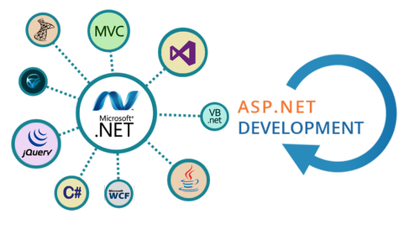

# **2.2 Microsoft SQL Server** **là gì?**

**Microsoft SQL Server** là một [hệ quản trị cơ sở dữ liệu quan hệ](https://vi.wikipedia.org/wiki/H%E1%BB%87_th%E1%BB%91ng_qu%E1%BA%A3n_l%C3%BD_c%C6%A1_s%E1%BB%9F_d%E1%BB%AF_li%E1%BB%87u_quan_h%E1%BB%87) được phát triển bởi [Microsoft](https://vi.wikipedia.org/wiki/Microsoft). Là một [máy chủ](https://vi.wikipedia.org/wiki/M%C3%A1y_ch%E1%BB%A7) [cơ sở dữ liệu](https://vi.wikipedia.org/wiki/C%C6%A1_s%E1%BB%9F_d%E1%BB%AF_li%E1%BB%87u), nó là một [sản phẩm phần mềm](https://vi.wikipedia.org/wiki/Ph%E1%BA%A7n_m%E1%BB%81m) có chức năng chính là lưu trữ và truy xuất dữ liệu theo yêu cầu của các [ứng dụng phần mềm](https://vi.wikipedia.org/wiki/Ph%E1%BA%A7n_m%E1%BB%81m_%E1%BB%A9ng_d%E1%BB%A5ng) khác. Có thể chạy trên cùng một máy tính hoặc trên một máy tính khác trên mạng (bao gồm cả Internet).



Microsoft tiếp thị ít nhất một chục phiên bản Microsoft SQL Server khác nhau, nhắm vào các đối tượng khác nhau và cho khối lượng công việc khác nhau, từ các ứng dụng máy đơn nhỏ đến các ứng dụng Internet lớn có nhiều [người dùng đồng thời](https://vi.wikipedia.org/w/index.php?title=Ng%C6%B0%E1%BB%9Di_s%E1%BB%AD_d%E1%BB%A5ng_%C4%91%E1%BB%93ng_th%E1%BB%9Di&action=edit&redlink=1).

**2.2.1 Sự ra đời của Microsoft SQL Server**

* **Lịch sử**

Lịch sử của Microsoft SQL Server bắt đầu với sản phẩm Microsoft SQL Server đầu tiên của SQL SQL Server 1.0, một máy chủ 16bit cho hệ điều hành OS / 2 vào năm 1989 và kéo dài đến ngày hiện tại.

* **Các mốc quan trọng**
* MS SQL Server cho OS / 2 bắt đầu như một dự án chuyển Sybase SQL Server sang OS / 2 vào năm 1989, bởi Sybase, Ashton-Tate và Microsoft.
* SQL Server 4.2 cho NT được phát hành vào năm 1993, đánh dấu mục nhập vào Windows NT.
* SQL Server 6.0 được phát hành vào năm 1995, đánh dấu sự kết thúc hợp tác với Sybase; Sybase sẽ tiếp tục phát triển biến thể SQL Server của riêng họ, Sybase Adaptive Server Enterprise, độc lập với Microsoft.
* SQL Server 7.0 được phát hành vào năm 1998, đánh dấu việc chuyển đổi mã nguồn từ C sang C ++.
* SQL Server 2005, được phát hành năm 2005, hoàn thành việc sửa đổi hoàn toàn mã Sybase cũ thành mã Microsoft.
* SQL Server 2017, được phát hành vào năm 2017, bổ sung hỗ trợ Linux cho các nền tảng Linux này: Red Hat Enterprise Linux, SUSE Linux Enterprise Server, Ubuntu & Docker Engine.
* **Hiện tại**

Kể từ tháng 7 năm 2019, các phiên bản sau được Microsoft hỗ trợ:

* Máy chủ SQL 2012
* Máy chủ SQL 2014
* Máy chủ SQL 2016
* Máy chủ SQL 2017
* Máy chủ SQL 2019

Từ SQL Server 2016 trở đi, sản phẩm chỉ được hỗ trợ trên bộ xử lý x64. Phiên bản hiện tại là Microsoft SQL Server 2019, phát hành ngày 4 tháng 11 năm 2019. Phiên bản RTM là 15.0.2000.5. Microsoft cung cấp SQL Server trong nhiều phiên bản, với các bộ tính năng khác nhau và nhắm mục tiêu người dùng khác nhau. Các phiên bản này là:

* **Phiên bản chính**
* Doanh nghiệp: SQL Server Enterprise Edition bao gồm cả công cụ cơ sở dữ liệu cốt lõi và các dịch vụ bổ trợ, với một loạt các công cụ để tạo và quản lý cụm SQL Server. Nó có thể quản lý cơ sở dữ liệu lớn tới 524 petabyte và giải quyết 12 terabyte bộ nhớ và hỗ trợ 640 bộ xử lý logic (lõi CPU).
* Tiêu chuẩn: Phiên bản SQL Server Standard bao gồm công cụ cơ sở dữ liệu cốt lõi, cùng với các dịch vụ độc lập. Nó khác với phiên bản Enterprise ở chỗ nó hỗ trợ ít phiên bản hoạt động hơn (số nút trong một cụm) và không bao gồm một số chức năng có tính sẵn sàng cao như bộ nhớ thêm nóng (cho phép thêm bộ nhớ trong khi máy chủ vẫn đang chạy) và chỉ số song song.
* Web: SQL Server Web Edition là một tùy chọn TCO thấp để lưu trữ Web.
* Kinh doanh thông minh: Được giới thiệu trong SQL Server 2012 và tập trung vào Tự phục vụ và Trí tuệ doanh nghiệp. Nó bao gồm các khả năng Phiên bản tiêu chuẩn và các công cụ Business Intelligence: PowerPOLL, Power View, Mô hình ngữ nghĩa BI, Dịch vụ dữ liệu chủ, Dịch vụ chất lượng dữ liệu và phân tích trong bộ nhớ xVelocity.
* Nhóm làm việc: SQL Server Workgroup Edition bao gồm chức năng cơ sở dữ liệu cốt lõi nhưng không bao gồm các dịch vụ bổ sung. Lưu ý rằng phiên bản này đã bị loại bỏ trong SQL Server 2012.
* Chính xác: SQL Server Express Edition là phiên bản miễn phí của SQL Server, bao gồm công cụ cơ sở dữ liệu cốt lõi. Mặc dù không có giới hạn về số lượng cơ sở dữ liệu hoặc người dùng được hỗ trợ, nhưng nó bị giới hạn trong việc sử dụng một bộ xử lý, bộ nhớ 1 GB và tệp cơ sở dữ liệu 10 GB (tệp cơ sở dữ liệu 4 GB trước SQL Server Express 2008 R2). Nó được dự định để thay thế cho MSDE. Hai phiên bản bổ sung cung cấp một siêu tính năng không có trong Phiên bản Express gốc. Đầu tiên là SQL Server Express với Công cụ, bao gồm SQL Server Management Studio Basic. SQL Server Express với Dịch vụ nâng cao bổ sung khả năng tìm kiếm toàn văn bản và dịch vụ báo cáo.
* **Phiên bản chuyên ngành**
* Azure: Cơ sở dữ liệu Microsoft Azure SQL là phiên bản dựa trên đám mây của Microsoft SQL Server, được trình bày dưới dạng nền tảng dưới dạng dịch vụ cung cấp trên Microsoft Azure. Kho dữ liệu Azure SQL là phiên bản dựa trên đám mây của Microsoft SQL Server trong kiến ​​trúc MPP (xử lý song song ồ ạt) cho khối lượng công việc phân tích, được trình bày dưới dạng nền tảng như một dịch vụ cung cấp trên Microsoft Azure.
* Nhỏ gọn (SQL CE): Phiên bản nhỏ gọn là một công cụ cơ sở dữ liệu nhúng. Không giống như các phiên bản khác của SQL Server, công cụ SQL CE dựa trên SQL Mobile (ban đầu được thiết kế để sử dụng với các thiết bị cầm tay) và không chia sẻ cùng một nhị phân. Do kích thước nhỏ (dấu chân DLL 1 MB), nó có bộ tính năng giảm rõ rệt so với các phiên bản khác. Ví dụ: nó hỗ trợ một tập hợp con của các loại dữ liệu tiêu chuẩn, không hỗ trợ các thủ tục được lưu trữ hoặc Chế độ xem hoặc các lô nhiều câu lệnh (trong số các giới hạn khác). Nó bị giới hạn ở kích thước cơ sở dữ liệu tối đa 4 GB và không thể chạy như một dịch vụ Windows, Compact Edition phải được lưu trữ bởi ứng dụng sử dụng nó. Phiên bản 3.5 bao gồm hỗ trợ cho Dịch vụ đồng bộ hóa ADO.NET. SQL CE không hỗ trợ kết nối ODBC, không giống như SQL Server thích hợp.
* Nhà phát triển: SQL Server Developer Edition bao gồm các tính năng tương tự như SQL Server Enterprise Edition, nhưng bị giới hạn bởi giấy phép chỉ được sử dụng làm hệ thống phát triển và thử nghiệm chứ không phải là máy chủ sản xuất. Bắt đầu từ đầu năm 2016, Microsoft đã phát hành phiên bản này miễn phí cho công chúng.
* Nhúng (SSEE): SQL Server 2005 Embedded Edition là một phiên bản có tên được cấu hình đặc biệt của công cụ cơ sở dữ liệu SQL Server Express chỉ có thể được truy cập bởi một số Dịch vụ Windows.
* Đánh giá: Phiên bản đánh giá máy chủ SQL, còn được gọi là Phiên bản dùng thử, có tất cả các tính năng của Phiên bản doanh nghiệp, nhưng bị giới hạn trong 180 ngày, sau đó các công cụ sẽ tiếp tục chạy, nhưng các dịch vụ máy chủ sẽ dừng lại.
* Theo dõi nhanh: SQL Server Fast Track dành riêng cho lưu trữ kho dữ liệu quy mô doanh nghiệp và xử lý thông minh nghiệp vụ và chạy trên phần cứng kiến ​​trúc tham chiếu được tối ưu hóa cho Fast Track.
* **Phiên bản thiết bị dữ liệu**: Được cài đặt sẵn và định cấu hình như một phần của thiết bị hợp tác với cơ sở Dell & HP trên kiến ​​trúc Fast Track. Phiên bản này không bao gồm Dịch vụ tích hợp máy chủ SQL, Dịch vụ phân tích hoặc Dịch vụ báo cáo.sqlcmd
* **Phiên bản ngừng:** Microsoft SQL Server Data Engine / Desktop Engine / Desktop Edition. SQL Server 7 và SQL Server 2000. Dự định sử dụng như một thành phần ứng dụng, nó không bao gồm các công cụ quản lý GUI. Sau đó, Microsoft cũng đã cung cấp một công cụ quản trị web. Bao gồm một số phiên bản Microsoft Access, các công cụ phát triển của Microsoft và các phiên bản SQL Server khác.
* **Phiên bản cá nhân:** SQL Server 2000 có giới hạn khối lượng công việc hoặc kết nối như MSDE, nhưng không giới hạn kích thước cơ sở dữ liệu. Bao gồm các công cụ quản lý tiêu chuẩn. Dự định sử dụng như một proxy di động / ngắt kết nối, được cấp phép sử dụng với phiên bản SQL Server 2000 Standard.
* **Trung tâm dữ liệu**

SQL Server 2008 R2 Datacenter là phiên bản đầy đủ tính năng của SQL Server và được thiết kế cho các trung tâm dữ liệu cần mức độ hỗ trợ ứng dụng và khả năng mở rộng cao. Nó hỗ trợ 256 bộ xử lý logic và bộ nhớ hầu như không giới hạn và đi kèm với phiên bản StreamInsight Premium. Phiên bản Datacenter đã bị loại bỏ trong SQL Server 2012; tất cả các tính năng của nó đều có sẵn trong SQL Server 2012 Enterprise Edition.

# **2.2.2 Mục đích sử dụng SQL Server**

* Tạo cơ sở dữ liệu.
* Duy trì cơ sở dữ liệu.
* Phân tích dữ liệu bằng SSAS - SQL Server Analysis Services.
* Tạo báo cáo bằng SSRS - SQL Server Reporting Services.
* Thực hiện quá trình ETL (Extract-Transform-Load) bằng SSIS - SQL Server Integration Services.

# **2.3. Tìm hiểu về Visual Studio**

# **2.3.1 Visual Studio là gì?**

Microsoft Visual Studio là một môi trường phát triển tích hợp (IDE) từ Microsoft. Nó được sử dụng để phát triển các chương trình máy tính, cũng như các trang web, ứng dụng web, dịch vụ web và ứng dụng di động. Visual Studio sử dụng các nền tảng phát triển phần mềm của Microsoft như Windows API, Windows Forms, Windows Presentation Foundation, Windows Store và Microsoft Silverlight. Nó có thể sản xuất cả mã gốc và mã được quản lý.

Visual Studio bao gồm trình chỉnh sửa mã hỗ trợ IntelliSense (thành phần hoàn thành mã) cũng như tái cấu trúc mã. Trình gỡ lỗi tích hợp hoạt động cả như trình gỡ lỗi cấp nguồn và trình gỡ lỗi cấp máy. Các công cụ tích hợp khác bao gồm trình lược tả mã, trình thiết kế để xây dựng các ứng dụng GUI, trình thiết kế web, trình thiết kế lớp và trình thiết kế lược đồ cơ sở dữ liệu. Nó chấp nhận các plugin tăng cường chức năng ở hầu hết mọi cấp độ, bao gồm thêm hỗ trợ cho các hệ thống kiểm soát nguồn (như Subversion và Git) và thêm các bộ công cụ mới như trình soạn thảo và trình thiết kế trực quan cho các ngôn ngữ hoặc bộ công cụ cụ thể cho các khía cạnh khác của phát triển phần mềm vòng đời (như ứng dụng khách Azure DevOps: Team Explorer).

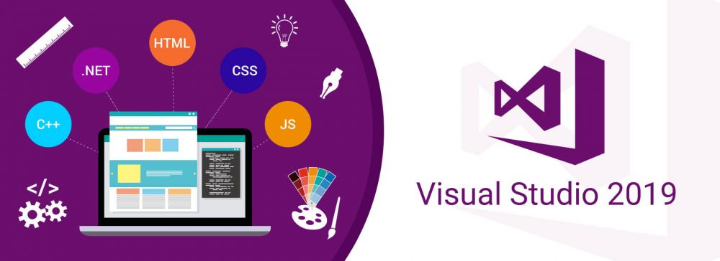

Visual Studio hỗ trợ 36 ngôn ngữ lập trình khác nhau và cho phép trình soạn thảo và sửa lỗi mã hỗ trợ (ở các mức độ khác nhau) gần như bất kỳ ngôn ngữ lập trình nào, cung cấp dịch vụ dành riêng cho ngôn ngữ. Các ngôn ngữ tích hợp bao gồm C, [8] C ++, C ++ / CLI, Visual Basic .NET, C #, F #, [9] JavaScript, TypeScript, XML, XSLT, HTML và CSS. Hỗ trợ cho các ngôn ngữ khác như Python, [10] Ruby, Node.js và M trong số các ngôn ngữ khác có sẵn thông qua các trình cắm. Java (và J #) đã được hỗ trợ trong quá khứ.

Phiên bản cơ bản nhất của Visual Studio, phiên bản Cộng đồng, được cung cấp miễn phí. Khẩu hiệu cho phiên bản Cộng đồng Visual Studio là "IDE miễn phí, đầy đủ tính năng dành cho sinh viên, nhà phát triển nguồn mở và cá nhân". Phiên bản Visual Studio hiện được hỗ trợ là 2019.

# **2.3.2 Đặc trưng của Visual Studio**

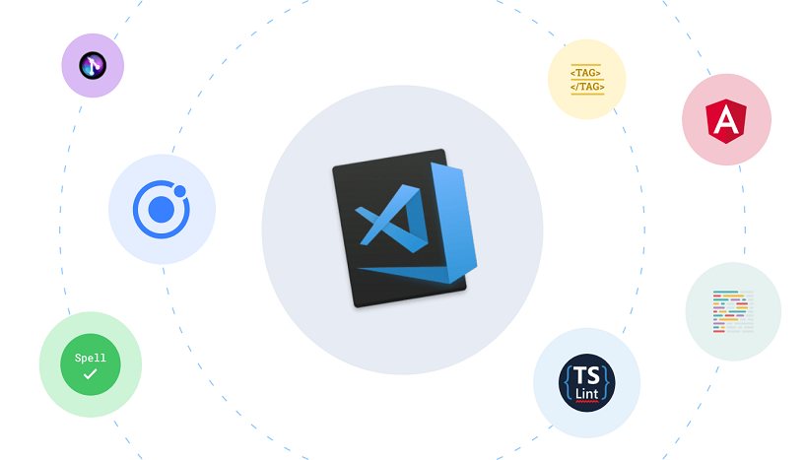

* **Trình chỉnh sửa mã (Code editer)**

Giống như bất kỳ IDE nào khác, nó bao gồm một trình soạn thảo mã hỗ trợ tô sáng cú pháp và hoàn thành mã bằng cách sử dụng IntelliSense cho các biến, hàm, phương thức, vòng lặp và truy vấn LINQ. IntelliSense được hỗ trợ cho các ngôn ngữ được bao gồm, cũng như cho XML, Cascading Style Sheets và JavaScript khi phát triển các trang web và ứng dụng web. Đề xuất tự động hoàn thành xuất hiện trong hộp danh sách không có chế độ trên cửa sổ trình chỉnh sửa mã, gần với con trỏ chỉnh sửa. Trong Visual Studio 2008 trở đi, nó có thể được làm tạm thời bán trong suốt để xem mã bị cản trở bởi nó. Trình chỉnh sửa mã được sử dụng cho tất cả các ngôn ngữ được hỗ trợ.

Trình chỉnh sửa mã Visual Studio cũng hỗ trợ cài đặt dấu trang trong mã để điều hướng nhanh. Các công cụ hỗ trợ điều hướng khác bao gồm thu gọn các khối mã và tìm kiếm gia tăng, ngoài tìm kiếm văn bản thông thường và tìm kiếm regex. Trình chỉnh sửa mã cũng bao gồm một bảng tạm nhiều mục và danh sách tác vụ. Trình chỉnh sửa mã hỗ trợ các đoạn mã, là các mẫu được lưu cho mã lặp lại và có thể được chèn vào mã và tùy chỉnh cho dự án đang được thực hiện. Một công cụ quản lý cho đoạn mã cũng được xây dựng. Các công cụ này được hiển thị dưới dạng các cửa sổ nổi có thể được đặt thành tự động ẩn khi không sử dụng hoặc được neo vào bên cạnh màn hình. Trình soạn thảo mã Visual Studio cũng hỗ trợ tái cấu trúc mã bao gồm sắp xếp lại tham số, đổi tên phương thức và đổi tên, trích xuất giao diện và đóng gói các thành viên lớp bên trong các thuộc tính, trong số các thứ khác.

Visual Studio có tính năng biên dịch nền (còn được gọi là biên dịch gia tăng). Khi mã đang được viết, Visual Studio sẽ biên dịch nó dưới nền để cung cấp phản hồi về lỗi cú pháp và biên dịch, được gắn cờ với phần gạch chân lượn sóng màu đỏ. Cảnh báo được đánh dấu bằng một gạch dưới màu xanh lá cây. Trình biên dịch nền không tạo mã thực thi, vì nó yêu cầu trình biên dịch khác với trình biên dịch được sử dụng để tạo mã thực thi. Trình biên dịch nền ban đầu được giới thiệu với Microsoft Visual Basic, nhưng giờ đã được mở rộng cho tất cả các ngôn ngữ được bao gồm

* **Trình gỡ lỗi (Debugger)**

Visual Studio bao gồm trình gỡ lỗi hoạt động như trình gỡ lỗi cấp nguồn và trình gỡ lỗi cấp độ máy. Nó hoạt động với cả mã được quản lý cũng như mã gốc và có thể được sử dụng để gỡ lỗi các ứng dụng được viết bằng bất kỳ ngôn ngữ nào được Visual Studio hỗ trợ. Ngoài ra, nó cũng có thể gắn vào các quy trình đang chạy, giám sát và gỡ lỗi các quy trình đó. Nếu mã nguồn cho quá trình chạy có sẵn, nó sẽ hiển thị mã khi nó đang được chạy. Nếu mã nguồn không có sẵn, nó có thể hiển thị việc tháo gỡ. Trình gỡ lỗi Visual Studio cũng có thể tạo các bãi chứa bộ nhớ cũng như tải chúng sau để gỡ lỗi. Các chương trình đa luồng cũng được hỗ trợ. Trình gỡ lỗi có thể được cấu hình để khởi chạy khi một ứng dụng chạy bên ngoài môi trường Visual Studio gặp sự cố.

Trình gỡ lỗi cho phép thiết lập các điểm dừng (cho phép dừng thực thi tạm thời tại một vị trí nhất định) và theo dõi (theo dõi các giá trị của các biến khi quá trình thực thi diễn ra). Điểm dừng có thể có điều kiện, có nghĩa là chúng được kích hoạt khi điều kiện được đáp ứng. Mã có thể được chuyển qua, tức là, chạy một dòng (mã nguồn) tại một thời điểm. Nó có thể bước vào các chức năng để gỡ lỗi bên trong nó, hoặc bước qua nó, tức là, việc thực thi thân chức năng không có sẵn để kiểm tra thủ công. Trình gỡ lỗi hỗ trợ chỉnh sửa và tiếp tục, tức là, nó cho phép mã được chỉnh sửa khi nó đang được gỡ lỗi. Khi gỡ lỗi, nếu con trỏ chuột di chuyển qua bất kỳ biến nào, giá trị hiện tại của nó được hiển thị trong một chú giải công cụ ("tooltips dữ liệu"), trong đó nó cũng có thể được sửa đổi nếu muốn. Trong quá trình mã hóa, trình gỡ lỗi Visual Studio cho phép các chức năng nhất định được gọi thủ công từ cửa sổ công cụ Im Instant. Các tham số cho phương thức được cung cấp tại cửa sổ ngay lập tức.

* **Thiết kế**
* Windows Forms Designer
* WPF Designer
* Web designer/development
* Class designer
* Data designer
* Mapping designer

**2.3.3 Ngôn ngữ hỗ trợ**

**- Microsoft Visual C ++**



Microsoft Visual C ++ là phần triển khai một phần của trình biên dịch C ++ và triển khai đầy đủ C ++ cùng các dịch vụ ngôn ngữ và công cụ cụ thể để tích hợp với Visual Studio IDE. Nó có thể biên dịch ở chế độ C hoặc chế độ C ++. Đối với C ++, kể từ phiên bản 15.7, nó phù hợp với C ++ 17. Việc triển khai C của Visual Studio 2015 vẫn không hỗ trợ tiêu chuẩn đầy đủ; đặc biệt, tiêu đề số phức phức hợp.h được giới thiệu trong C99 không được hỗ trợ.

Visual C ++ hỗ trợ đặc tả C ++ / CLI để viết mã được quản lý, cũng như mã chế độ hỗn hợp (hỗn hợp mã gốc và mã được quản lý). Microsoft định vị Visual C ++ để phát triển mã gốc hoặc mã chứa cả các thành phần gốc cũng như được quản lý. Visual C ++ hỗ trợ COM cũng như thư viện MFC. Để phát triển MFC, nó cung cấp một bộ trình hướng dẫn để tạo và tùy chỉnh mã soạn sẵn MFC và tạo các ứng dụng GUI bằng MFC. Visual C ++ cũng có thể sử dụng trình thiết kế biểu mẫu Visual Studio để thiết kế đồ họa UI. Visual C ++ cũng có thể được sử dụng với API Windows. Nó cũng hỗ trợ việc sử dụng các hàm nội tại, [43] là các hàm được chính trình biên dịch nhận ra và không được triển khai như một thư viện. Các hàm nội tại được sử dụng để hiển thị tập lệnh SSE của các CPU hiện đại. Visual C ++ cũng bao gồm đặc tả OpenMP (phiên bản 2.0).

* **Microsoft Visual C #**

Microsoft Visual C #, Microsoft triển khai ngôn ngữ C #, nhắm vào .NET Framework, cùng với các dịch vụ ngôn ngữ cho phép Visual Studio IDE hỗ trợ các dự án C #. Mặc dù các dịch vụ ngôn ngữ là một phần của Visual Studio, trình biên dịch có sẵn riêng như một phần của .NET Framework. Trình biên dịch Visual C # 2008, 2010 và 2012 hỗ trợ các phiên bản 3.0, 4.0 và 5.0 tương ứng với các đặc tả ngôn ngữ C #. Visual C # hỗ trợ nhà thiết kế Visual Studio Class, nhà thiết kế biểu mẫu và nhà thiết kế dữ liệu trong số những người khác. [45]

* **Microsoft Visual Basic**
* 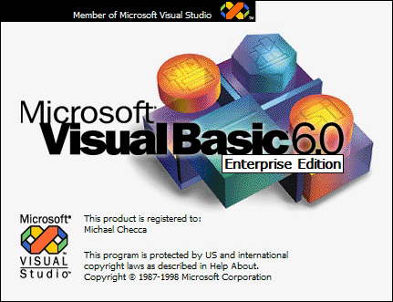

Microsoft Visual Basic là triển khai của Microsoft về ngôn ngữ VB.NET và các công cụ và dịch vụ ngôn ngữ liên quan. Nó được giới thiệu với Visual Studio .NET (2002). Microsoft đã định vị Visual Basic để phát triển ứng dụng nhanh. Visual Basic có thể được sử dụng để tác giả cả các ứng dụng console cũng như các ứng dụng GUI. Giống như Visual C #, Visual Basic cũng hỗ trợ nhà thiết kế Visual Studio Class, nhà thiết kế Forms và nhà thiết kế dữ liệu trong số những người khác. Giống như C #, trình biên dịch VB.NET cũng có sẵn như là một phần của .NET Framework, nhưng các dịch vụ ngôn ngữ cho phép các dự án VB.NET được phát triển với Visual Studio, có sẵn như là một phần của phần sau.

* **Microsoft Visual Web Developer**

Microsoft Visual Web Developer được sử dụng để tạo các trang web, ứng dụng web và dịch vụ web bằng ASP.NET. Có thể sử dụng ngôn ngữ C # hoặc VB.NET. Visual Web Developer có thể sử dụng Trình thiết kế web Visual Studio để thiết kế đồ họa trang web.

* **Azure DevOps**

Azure DevOps dành cho các dự án phát triển phần mềm hợp tác và cung cấp kiểm soát phiên bản, lập kế hoạch và theo dõi công việc, thu thập dữ liệu và báo cáo. Nó cũng bao gồm Team Explorer được tích hợp bên trong Visual Studio. Vào ngày 10 tháng 9 năm 2018, Microsoft đã thông báo đổi thương hiệu Dịch vụ nhóm Visual Studio (VSTS) thành Azure DevOps Services và Team Foundation Server (TFS) cho Azure DevOps Server

**2.3.4 Các phiên bản**

Microsoft Visual Studio có sẵn trong các phiên bản hoặc SKU sau:

* **Cộng đồng**

Phiên bản Cộng đồng được công bố vào ngày 12 tháng 11 năm 2014, là phiên bản miễn phí mới, có chức năng tương tự như Visual Studio Professional. Trước ngày này, phiên bản miễn phí duy nhất của Visual Studio là các biến thể Express giới hạn tính năng. Không giống như các biến thể Express, Cộng đồng Visual Studio hỗ trợ nhiều ngôn ngữ và cung cấp hỗ trợ cho các tiện ích mở rộng. Các nhà phát triển cá nhân không có hạn chế về việc sử dụng phiên bản Cộng đồng của họ. Các cách sử dụng sau đây cũng cho phép sử dụng không giới hạn: đóng góp cho các dự án nguồn mở, nghiên cứu học thuật, trong môi trường học tập trong lớp và để phát triển và thử nghiệm trình điều khiển thiết bị cho hệ điều hành Windows. Tất cả các mục đích sử dụng khác của một tổ chức tùy thuộc vào việc bạn được phân loại là Doanh nghiệp (hơn 250 nhân viên hoặc hơn 1 triệu USD doanh thu hàng năm, theo Microsoft). Các doanh nghiệp không phải là doanh nghiệp có thể sử dụng tối đa 5 bản mà không hạn chế, người dùng số 6 trở lên yêu cầu giấy phép thương mại; Các tổ chức doanh nghiệp yêu cầu giấy phép thương mại để sử dụng ngoài các trường hợp ngoại lệ được ghi chú. Cộng đồng Visual Studio hướng tới các nhà phát triển cá nhân và các nhóm nhỏ.

* **Chuyên nghiệp**

Kể từ Visual Studio 2010, phiên bản Professional là phiên bản thương mại cấp nhập cảnh của Visual Studio. (Trước đây, đã có phiên bản Chuẩn bị hạn chế nhiều tính năng hơn.). Nó cung cấp IDE cho tất cả các ngôn ngữ phát triển được hỗ trợ. Hỗ trợ MSDN có sẵn dưới dạng MSDN Essentials hoặc thư viện MSDN đầy đủ tùy thuộc vào cấp phép. Nó hỗ trợ chỉnh sửa XML và XSLT và có thể tạo các gói triển khai chỉ sử dụng ClickOnce và MSI. Nó bao gồm các công cụ như Server Explorer và tích hợp với Microsoft SQL Server. Hỗ trợ phát triển Windows Mobile đã được đưa vào Visual Studio 2005 Standard, tuy nhiên, với Visual Studio 2008, nó chỉ có sẵn trong các phiên bản Chuyên nghiệp và cao hơn. Hỗ trợ phát triển Windows Phone 7 đã được thêm vào tất cả các phiên bản trong Visual Studio 2010. Phát triển cho Windows Mobile không còn được hỗ trợ trong Visual Studio 2010. Nó được thay thế bởi Windows Phone 7.

* **Doanh nghiệp**

Ngoài các tính năng được cung cấp bởi phiên bản Professional, phiên bản Enterprise cung cấp một bộ phát triển phần mềm mới, phát triển cơ sở dữ liệu, cộng tác, số liệu, kiến ​​trúc, công cụ kiểm tra và báo cáo.

* **Kiểm tra chuyên nghiệp**

Phiên bản Test Professional được giới thiệu với Visual Studio 2010. Trọng tâm của nó là vai trò thử nghiệm chuyên dụng. Nó bao gồm hỗ trợ cho việc quản lý môi trường thử nghiệm, khả năng bắt đầu và báo cáo về các thử nghiệm và kết nối với Azure DevOps. Nó không bao gồm hỗ trợ để phát triển hoặc cho phép thử nghiệm.

# **CHƯƠNG 3: PHÂN TÍCH THIẾT KẾ HỆ THỐNG**

# **3.1 Yêu cầu và nghiệp vụ**

# **Yêu cầu**

Xây dựng hệ thống đánh giá độ hài lòng hỗ trợ việc khảo sát được thực hiện trên website. Hệ thống cho phép khảo sát, đánh giá một cách linh hoạt, quản lý người dùng và lưu trữ thống kê các cuộc khảo sát một cách nhanh chóng và chính xác.

* + **Các đối tượng tham gia hệ thống:**

**2 cái này gộp chung vào thành 1**

+ Cán bộ quản lý bệnh viện

+ Cán bộ quản lí phòng ban

+ Bệnh nhân

* + **Các chức năng hệ thống:**

+ Quản trị hệ thống: quản trị người dùng, quản trị bộ phận, quản trị mức độ hài lòng, quản trị các câu hỏi khảo sát;

+ Đánh giá độ hài lòng: chức năng này cho phép bệnh nhân tiến hành đánh giá mức độ hài long đối với từng phòng ban; 🡺 cái này của bệnh nhân

+ Thống kê báo cáo: báo cáo thống kê kết quả đánh giá mức độ hài lòng;

# **Nghiệp vụ**

Hệ thống đánh giá độ hài lòng bệnh nhân tại bệnh viện là hệ thống cho phép bệnh nhân đánh giá bệnh viện thông qua website của bệnh viên. Hệ thống có hai cấp độ người dùng là người quản trị hệ thống tại bệnh viện và bệnh nhân:

* + **Quản trị hệ thống gồm có:**

+ **Cán bộ quản lý bệnh viện**: sử dụng website để quản lý bệnh viện và thông tin các bộ phận (phòng ban) trực thuộc:

* Quản lý danh sách bộ phận (phòng ban);
* Quản trị thông tin và tài khoản của cán bộ;
* Phân quyền chức năng cho tài khoản của cán bộ;
* Cấu hình thông tin cho bệnh viện: logo, tên bệnh viện, ảnh nền, lời chào, thông tin, lịch làm việc
* Cấu hình thông tin cho từng phòng ban: logo, tên phòng ban, ảnh nền, lời chào, thông tin, lịch làm việc
* Quản lý các mức độ hài lòng cho bênh viện;
* **Quản lý các nội dung đánh giá theo từng mức độ hài lòng cho từng phòng ban; -> sửa thành theo từng mẫu khảo sát (cái này là sử dụng chung cho toàn bộ bệnh viện)**
* Báo cáo thống kê độ hài lòng của từng phòng ban;

+ **Cán bộ quản lý bộ phận (phòng ban)** sử dụng website để quản lý phòng ban:

* Cấu hình thông số cho bộ phận (phòng ban) mình quản lý : logo, tên phòng ban, ảnh nền, lời chào, thông tin, lịch làm việc
* **Quản lý các mức độ hài lòng cho phòng ban mình quản lý**
* **Quản lý các nội dung đánh giá theo từng mức độ hài lòng cho phòng ban mình quản lý;**

**\*\*\*\*\*\*\*\*\*\*\*\*\*\*Xóa Những cái bôi vàng đi**

* Báo cáo thống kê độ hài lòng theo thời gian của phòng ban mình quản lý;

**\*\*\*\* Cái án bộ quản lý bộ phận này nên gộp chung vào cán bộ quản lý bệnh viện cũng được, cho gọn <Từ>**

* + **Người dùng (bệnh nhân):**

**Chỉ loanh quanh trong việc tham gia khỏa sát : tự xác định lại cho chuẩn**

* Xem thông tin về bệnh viện, thông tin về bộ phận (phòng ban) trực thuộc bệnh viện: logo, ảnh nền, thông tin giới thiệu, lịch làm việc;
* Đăng nhập bằng mã số CMND của mình
* Chọn phòng ban cần đánh giá
* Chọn mức độ hài lòng để đánh giá (tệ, tạm chấp nhận, hài lòng, hoàn toàn hài lòng)
* Chọn nội dung đánh giá theo mức độ hài lòng hoặc lấy ý kiến khác (gõ nội dung + upload file ảnh)
* Gửi nội dung đánh giá

# **Phân tích thiết kế hệ thống**

# **Sơ đồ ngữ cảnh**

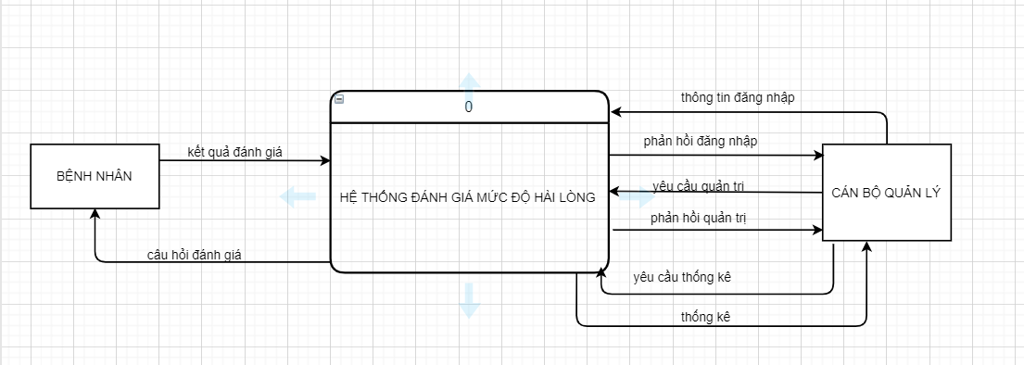

*Hình 3.1: Sơ đồ ngữ cảnh*

# **Sơ đồ phân rã chức năng**

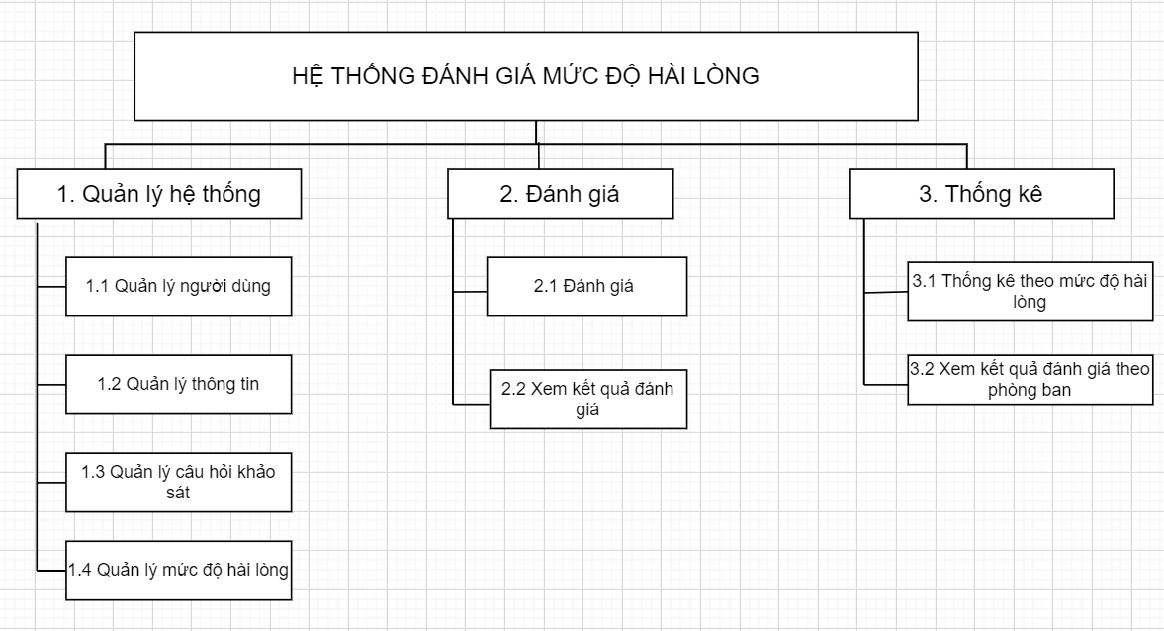

*Hình 3.2: Sơ đồ phân rã chức năng*

* **Mô tả chi tiết chức năng:**
* **Chức năng quản lý hệ thống:**

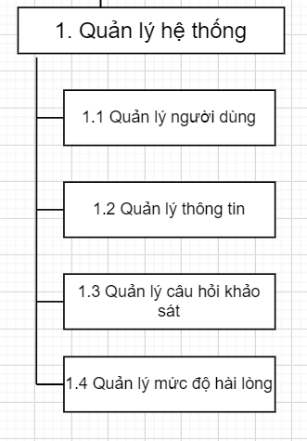

*Hình 3.2: Sơ đồ quản lý hệ thống*

* “Quản lý người dùng”: Mọi thông tin của người dùng bao gồm các cán bộ quản lý bệnh viện và cán bộ quản lý phòng ban được quản lý bởi chức năng này, người quản trị tạo danh sách người dùng của hệ thống, có thể thay đổi thông tin hoặc xóa người dùng khỏi hệ thống.
* “Quản lý thông tin”: Các thông tin về phòng ban và bệnh viện được quản lý bởi chức năng này. Người quản trị có thể thay đổi thêm sửa xóa thông tin của phòng ban và bệnh viện.
* “Quản lý câu hỏi khảo sát”: Các câu hỏi được tạo ra khi tạo ra hệ thống đánh giá trên phiếu khảo sát và được lưu trữ trong ngân hàng câu hỏi. Người quản trị có thể lấy câu hỏi trong ngân hàng đưa vào hệ thống khảo sát.
* “Quản lý mức độ hài lòng”: Mức độ hài lòng sẽ đi kèm với câu hỏi đánh giá, người quản trị có thể thêm sửa xóa cho phù hợp, mặc định sử dụng 1 mẫu cho tất cả các câu hỏi.
* **Chức năng đánh giá**

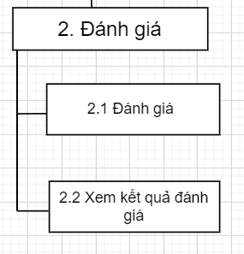

*Hình 3.4: Sơ đồ đánh giá*

* “Đánh giá”: Sau khi bệnh nhân chọn phòng ban cần đánh giá sẽ hiện lên các câu hỏi và mức độ hài lòng để thực hiện chức năng đánh giá. Bệnh nhân phải trả lời tất cả các câu hỏi trong bài đánh giá.
* “Xem kết quả đánh giá”: Khi bệnh nhân thực hiện xong bài đánh giá và muốn xem lại kết quả sau khi đánh giá thì hệ thống sẽ hiện tất cả những câu hỏi và trả lời.

* **Chức năng thống kê**

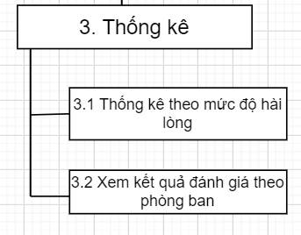

*Hình 3.5: Sơ đồ thống kê*

* “Thống kê theo mức độ hài lòng”: Kết quả cuộc khảo sát sẽ thống kê theo mức độ hài lòng. Thống kê sẽ thể hiện từng mức độ hài lòng của từng phòng ban.
* “ Xem kết quả đánh giá theo từng phòng ban”: Kết quả đánh giá sẽ hiển thị thống kê theo từng phòng ban
  + 1. **Sơ đồ luồng dữ liệu**

**3.2.2.1** **Danh sách hồ sơ tài liệu sử dụng**

|  |  |
| --- | --- |
| **Kí hiệu** | **Hồ sơ dữ liệu** |
| d1 | Danh sách bệnh nhân |
| d2 | Danh sách câu hỏi |
| d3 | Danh sách phiếu khảo sát |
| d4 | Danh sách kết quả khảo sát |

**3.2.2.2 Sơ đồ luồng dữ liệu**

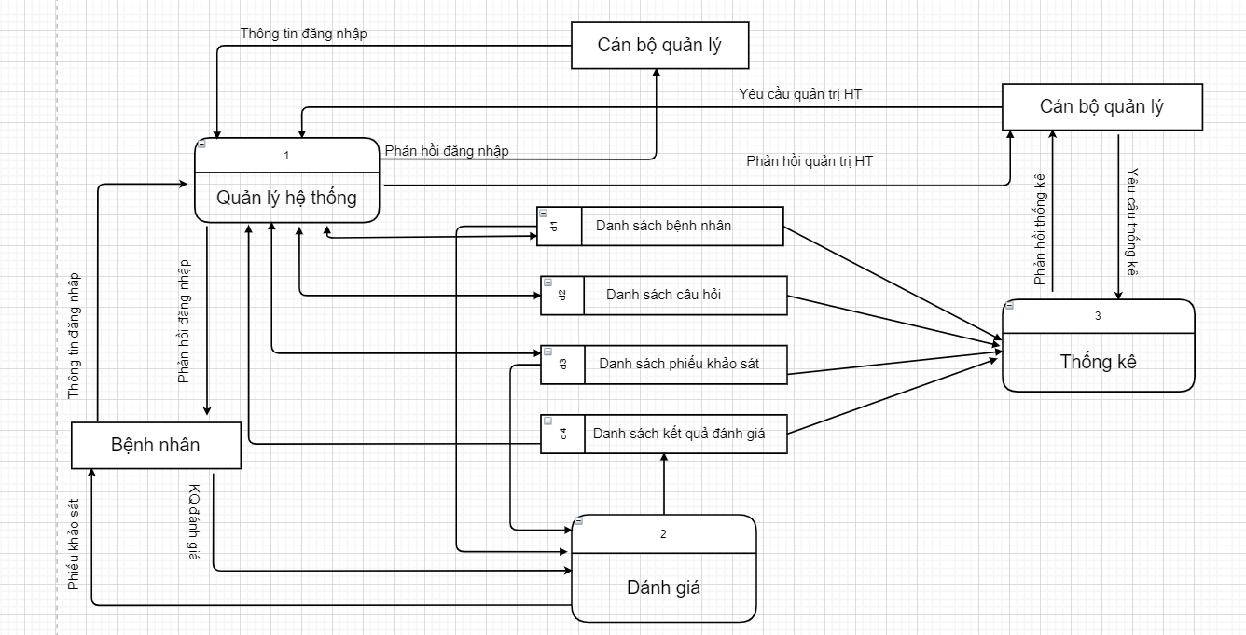

*Hình 3.6: Sơ đồ luồng dữ liệu*

# **Thiết kế cơ sở dữ liệu**

# **Xây dựng mô hình ER**

# **Phân tích xác định thực thể :**

# **Các kiểu thực thể và thuộc tính <Kiểm tra lại theo CSDL để sửa>**

* **Cán bộ bệnh viện:** Mã cán bộ, Tên cán bộ, Chức vụ, Username, Password, Mã bộ phận
* **Bệnh nhân:** Mã bệnh nhân, Tên bệnh nhân, CMTND
* **Bộ phận:** Mã bộ phận, Tên bộ phận, Địa điểm, Logo, Lời chào, Ảnh nền, Thông tin mô tả, Lịch làm việc, Mã bộ phận cha
* **Mức độ hài lòng:** Mã mức độ hài lòng, Hình ảnh đại diện, Mô tả, Mã bộ phận;
* **Câu hỏi khảo sát:** Mã câu hỏi, Hình ảnh đại diện, Nội dung, Mã mức độ hài lòng;
* **Phiếu đánh giá:** Mã phiếu đánh giá, Mã bệnh nhân, Mức độ hài lòng, Nội dung đánh giá khác, Ảnh đánh giá khác, Thời gian bắt đầu, Thời gian kết thúc
* **Chi tiết phiếu đánh giá:** Mã chi tiết phiếu đánh giá, Mã phiếu đánh giá, Mã câu hỏi khảo sát
* **Chức năng:** Mã chức năng,tên chức năng, đường dẫn, icon đại diện
* **Quyền:** Mã quyền, Tên quyền
* **Chi tiết quyền:** Mã quyền, Mã chức năng, Quyền xem, Quyền sửa, Quyền xóa, Quyền thêm
* **Phân quyền:** Mã cán bộ, Mã quyền

# **3.3.1.2 Các kiểu liên kết**

Bộ phận  
(Bệnh viện)

Thuộc

Bộ phận  
(Phòng ban)

n 1

n 1

Bộ phận  
(Bệnh viện/Phòng ban)

Cán bộ bộ phận  
(Bệnh viện/Phòng ban)

Quản lý

Bộ phận  
(Phòng ban)

Có

Mức độ hài lòng

1 n

**Xóa cái này đi**

Thuộc

Mức độ hài lòng

Câu hỏi khảo sát

n 1

Cái này chắc là **n**– **n**. **Thuộc** thay thành **có**

Phiếu đánh giá

Có

Bệnh nhân

1 n

Bộ phận  
(Phòng ban)

Phiếu đánh giá

Có

1 n

Phiếu đánh giá

Thuộc

Câu hỏi khảo sát

n 1

Chức năng

n n

Quyền

Thuộc

n n

Có

Quyền

Cán bộ bộ phận  
(Bệnh viện/Phòng ban)

# **Mô hình ER <XEm xét xem có phải sửa k>**

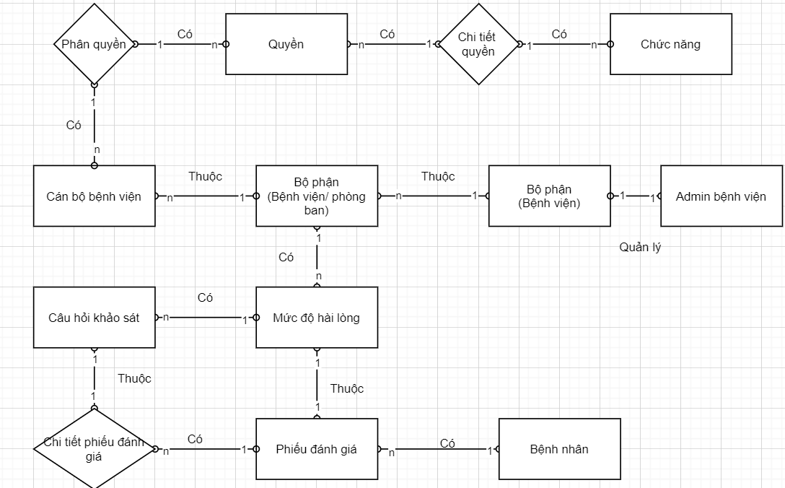

*Hình 3.7: Mô hình ER*

# **3.3.1.4 Thiết kế các bảng dữ liệu <XEm xét sửa lại Bẳng CSDL>**

* **Bảng bộ phận**

|  |  |  |  |
| --- | --- | --- | --- |
| Tên trường | Kiểu dữ liệu | Is null | Mô tả |
| ID | **Int** |  | **Khóa chính, tự tăng** |
| TenBoPhan | nvarchar(100) | Not null | Tên bộ phận |
| DiaDiem | nvarchar(200) | Null | Địa điểm |
| Logo | varchar(max) | Not null | Dạng base64 của ảnh |
| LoiChao | nvarchar(100) | Not null | Lời chào |
| AnhNen | varchar(max) | Null | Dạng base64 của ảnh |
| ThongTinMoTa | nvarchar(max) | Null | Lưu dữ liệu HTML của thông tin mô tả |
| LichLamViec | nvarchar(500) | Null | Mô tả về lịch làm việc |
| *BoPhanID* | ***Int*** | Null | Nếu = null thì là đơn vị gốc (Bệnh viện); nếu là phòng ban sẽ có mã phận cha khác null; |

* **Cán bộ bệnh viện**

|  |  |  |  |
| --- | --- | --- | --- |
| Tên trường | Kiểu dữ liệu | Is null | Mô tả |
| ID | **Int** |  | **Khóa chính, tự tăng** |
| TenCanBo | nvarchar(100) | Not null | Tên bộ phận |
| ChucVu | nvarchar(200) | Null | Chức vụ |
| Username | varchar(50) | Not null | Tên đăng nhập |
| Password | varchar(50) | Not null | Mật khẩu |
| *BoPhanID* | ***Int*** | Null | Mã của bộ phận |

* **Bệnh nhân**

|  |  |  |  |
| --- | --- | --- | --- |
| Tên trường | Kiểu dữ liệu | Is null | Mô tả |
| ID | **Int** |  | **Tự tăng** |
| TenBenhNhan | nvarchar(100) | Not null | Tên bộ phận |
| CMTND | varchar(12) | Not null | CMTND sử dụng để bệnh nhân xác thực khi đánh giá |

* **Mức độ hài lòng (MuDoHaiLong)**

|  |  |  |  |
| --- | --- | --- | --- |
| Tên trường | Kiểu dữ liệu | Is null | Mô tả |
| ID | **Int** |  | **Tự tăng** |
| Logo | varchar(max) | Not null | Ảnh đại diện |
| Noidung | nvarchar(20) | Not null | Tên mức độ hài lòng |
|  |  |  |  |

* **Câu hỏi khảo sát (CauHoiKhaoSat):**

|  |  |  |  |
| --- | --- | --- | --- |
| Tên trường | Kiểu dữ liệu | Is null | Mô tả |
| ID | **Int** |  | **Tự tăng** |
| Logo | varchar(max) | Not null | Ảnh đại diện |
| Noidung | nvarchar(20) | Not null | Nội dung câu hỏi |
|  |  |  |  |

* **Chức năng**

|  |  |  |  |
| --- | --- | --- | --- |
| Tên trường | Kiểu dữ liệu | Is null | Mô tả |
| ID | **Int** | **Not null** | **Tự tăng** |
| TenChucNang | Nvarchar(50) | Not null | Tên mô tả chức năng |
| DuongDan | Varchar(200) | Not null | Đường dẫn chức năng trên web |
| Icon | varchar(max) | Not null | Icon đại diện cho chức năng |

* **Quyền (Quyen)**

|  |  |  |  |
| --- | --- | --- | --- |
| Tên trường | Kiểu dữ liệu | Is null | Mô tả |
| ID | **Int** |  | **Tự tăng** |
| Tên quyền | varchar(max) | Not null | Tên mô tả quyền |

* **Chi tiết quyền**

|  |  |  |  |
| --- | --- | --- | --- |
| Tên trường | Kiểu dữ liệu | Is null | Mô tả |
| QuyenID | **Int** | **Not null** |  |
| ChucNangID | **Int** | **Not null** |  |
| QuyenXem | bit | Not null | Quyền xem nội dung |
| QuyenThem | bit | Not null | Quyền thêm dữ liệu |
| QuyenSua | bit | Not null | Quyền sửa dữ liệu |
| QuyenXoa | bit | Not null | Quyền xóa dữ liệu |

* **Phiếu đánh giá (PhieuDanhGia)**

|  |  |  |  |
| --- | --- | --- | --- |
| Tên trường | Kiểu dữ liệu | Is null | Mô tả |
| ID | **Int** | **Not null** |  |
| *BenhNhanID* | ***Int*** | ***Not null*** |  |
| *Bộ phận ID* | ***Int*** | ***Not null*** |  |
| ThoiGianBatDau | Datetime | Not null |  |
| ThoiGianKetThuc | Datetime | Not null |  |
| NoiDungDanhGiaKhac | nvarchar(200) | Null | Do bệnh nhận nhập vào |
| AnhDanhGiaKhac | varchar(max) | Null | Đường dẫn ảnh ho bệnh nhân upload lên |

* **Chi tiết phiếu đánh giá (ChiTietPhieuDanhGia)**

|  |  |  |  |
| --- | --- | --- | --- |
| Tên trường | Kiểu dữ liệu | Is null | Mô tả |
| ID | **Int** | **Not null** | **Mã tự tăng** |
| *PhieuDanhGiaID* | ***Int*** | ***Not null*** |  |
| *CauHoiKhaoSatID* | ***Int*** | ***Not null*** |  |
| *MucDoHaiLongID* | ***Int*** | ***Not null*** | ***Mã mức độ hài lòng*** |
| ThoiGianDanhGia | Dateime | Not null | Defautl = get_date() |

# **Mô hình quan hệ của cơ sở dữ liệu <Thay lại ảnh này>**

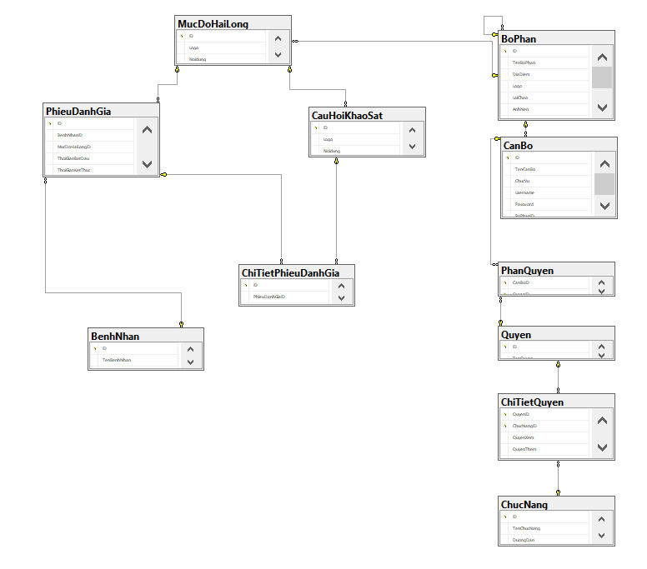

*Hình 3.7: Mô hình quan hệ cơ sở dữ liệu*

# 

**Chương 5: Kết luận về dự án**

Trong báo cáo này em đã tìm hiểu và xây dựng hệ thống đánh giá mức độ hài lòng của bệnh nhân tại bệnh viện. Báo cáo đã đạt được các kết quả sau:

- Nghiên cứu và tìm hiểu MSSQL, Visual Studio và ASP. NET

- Xây dựng hệ thống đánh giá độ hài lòng hỗ trợ việc khảo sát được thực hiện trên website. Hệ thống cho phép khảo sát, đánh giá một cách linh hoạt, quản lý người dùng và lưu trữ thống kê các cuộc khảo sát một cách nhanh chóng và chính xác.

Trong thời gian thực tập, em đã hết sức cố gắng làm việc với sự giúp đỡ tận tình của Trung tâm VNPT-IT KV4 và thầy giáo hướng dẫn để có thể thực hiện tốt nghiệp vụ và được học hỏi kinh nghiệm làm đồ án. Rất mong các thầy cô giáo và các bạn tận tình giúp đỡ để chương trình ngày càng được hoàn thiện hơn.

Hướng phát triển tiếp theo em sẽ tiếp tục hoàn thiện chương trình, khắc phục những lỗi sinh ra chưa được giải quyết, thiết kế lại giao diện để tiện lợi cho người dùng hơn, nâng cấp và mở rộng một số chức năng.

Em xin chân thành cảm ơn!